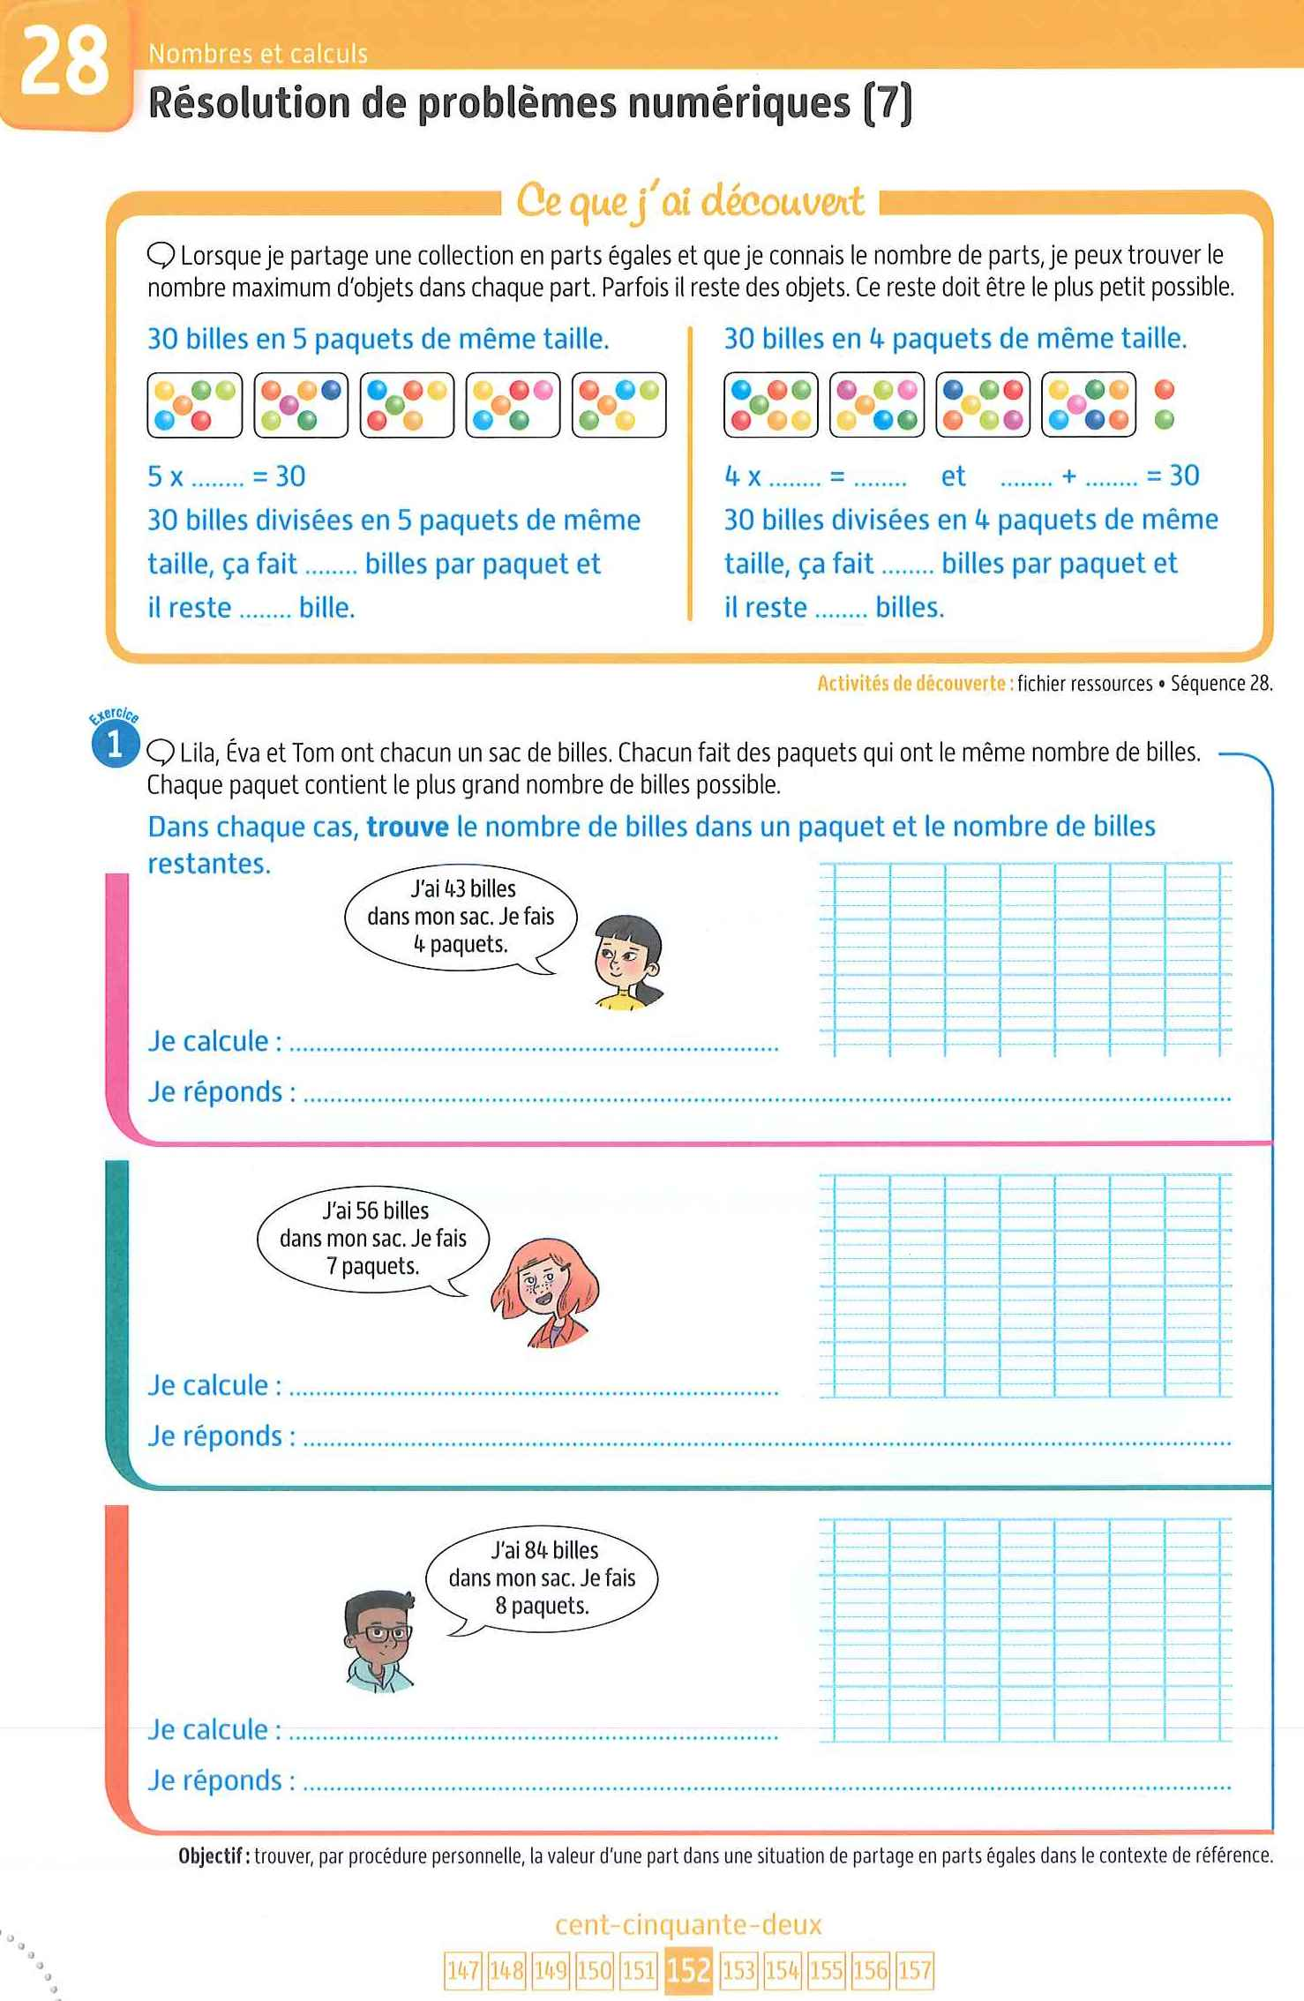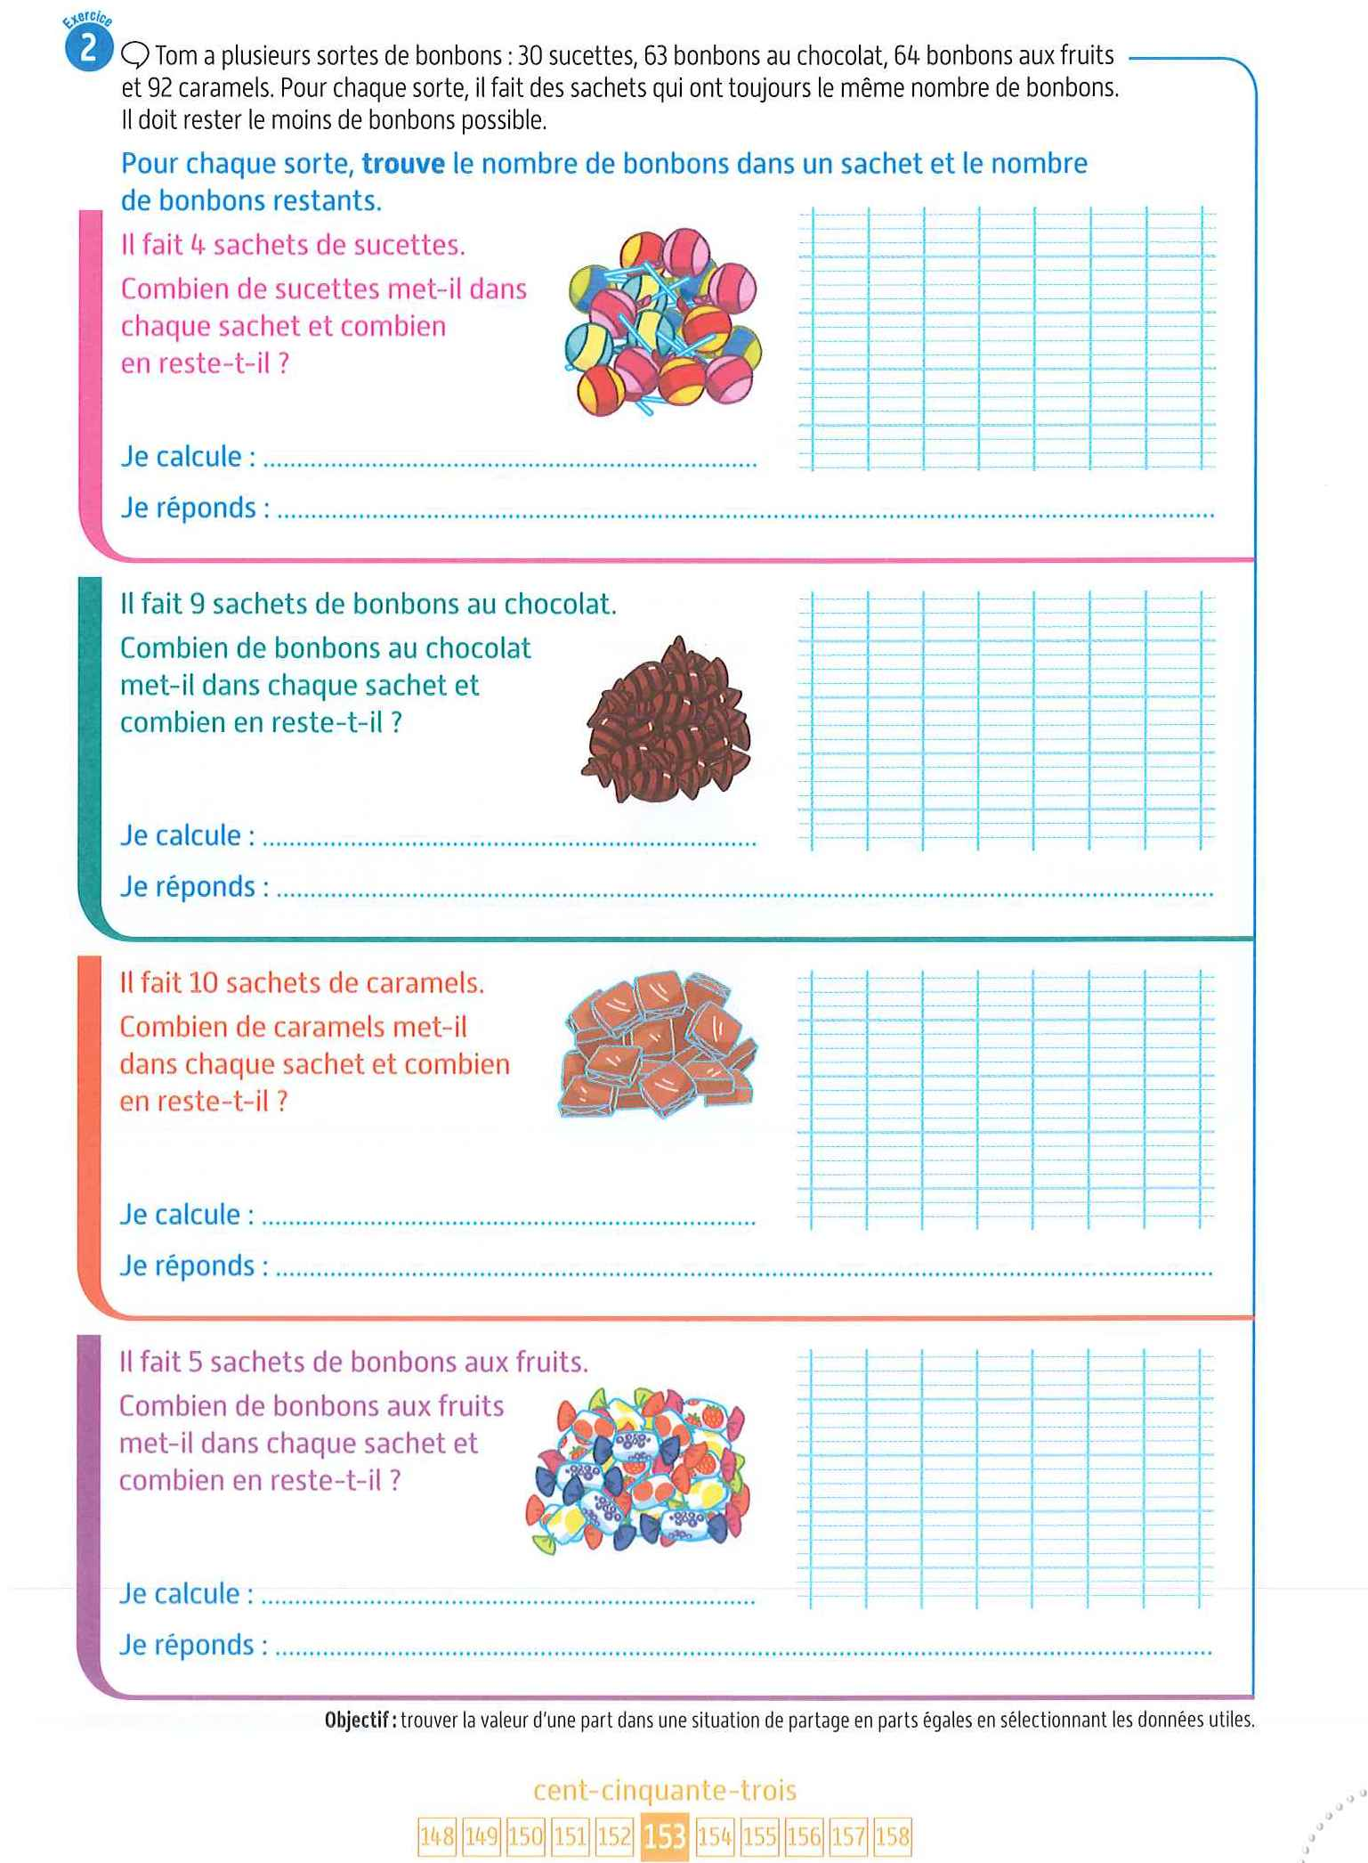

**43 : 4 = 10 (reste 3) ou 43 = (10 x 4) + 3**

**Dans un paquet, il y a 10 billes et il reste 4 billes.**

Je cherche dans la table de **8** le résultat qui se rapproche le plus près de **84** (sans dépasser **84**).

10 x 8 = 80 11 x 8 = 88

**84 : 8 = 10 (reste 4) ou 84 = (10 x 8) + 4**

**Dans un paquet, il y a 8 billes et il ne reste aucune bille.**

**56 : 7 = 8 ou 56 = 8 x 7**

Je cherche dans la table de **7** le résultat qui se rapproche le plus près de **56** (sans dépasser 43).

6 x 7 = 42 7 x 7 = 49

8 x 7 = 56 9 x 7 = 63

**Dans un paquet, il y a 10 billes et il reste 3 billes.**

Je cherche dans la table de **4** le résultat qui se rapproche le plus près de **43** (sans dépasser 43).

10 x 4 = 40 11 x 4 = 44

**2**

**0**

**7**

**6**

**28**

**2**

**28**

**7**

**6**

**64 : 5 = 12 (reste 4) ou 64 = (12 x 5) + 4**

**92 : 10 = 9 (reste 2) ou 92 = (9 x 10) +2**

**30 : 4 = 7 (reste 2) ou 30 = (7 x 4) + 2**

Je ne m’occupe QUE des bonbons aux fruits.

Je cherche dans la table de **5** le résultat qui se rapproche le plus près de **64** (sans dépasser 64).

10 x 5 = 50 11 x 5 = 55 12 x 5 = 60

13 x 5 = 65 14 x 5 = 70 15 x 5 = 75

Je ne m’occupe QUE des caramels.

Je cherche dans la table de **10** le résultat qui se rapproche le plus près de **92** (sans dépasser 92).

8 x 10 = 80 9 x 10 = 90 10 x 10 = 100

**Il met 7 bonbons au chocolat dans chaque sachet et il n’en reste pas.**

Je ne m’occupe QUE des bonbons au chocolat.

Je cherche dans la table de **9** le résultat qui se rapproche le plus près de **63** (sans dépasser 63).

6 x 9 = 54 7 x 9 = 63 8 x 9 = 72

**Il met 12 bonbons aux fruits dans chaque sachet et il en reste 4.**

**Il met 9 caramels dans chaque sachet et il en reste 2.**

**63 : 9 = 7 ou 63 = 7 x 9**

**Il met 7 sucettes dans chaque sachet et il en reste 2.**

Je ne m’occupe QUE des sucettes.

Je cherche dans la table de **4** le résultat qui se rapproche le plus près de **30** (sans dépasser 30).

6 x 4 = 24 7 x 4 = 28 8 x 4 = 32